电子保函功能使用操作指南

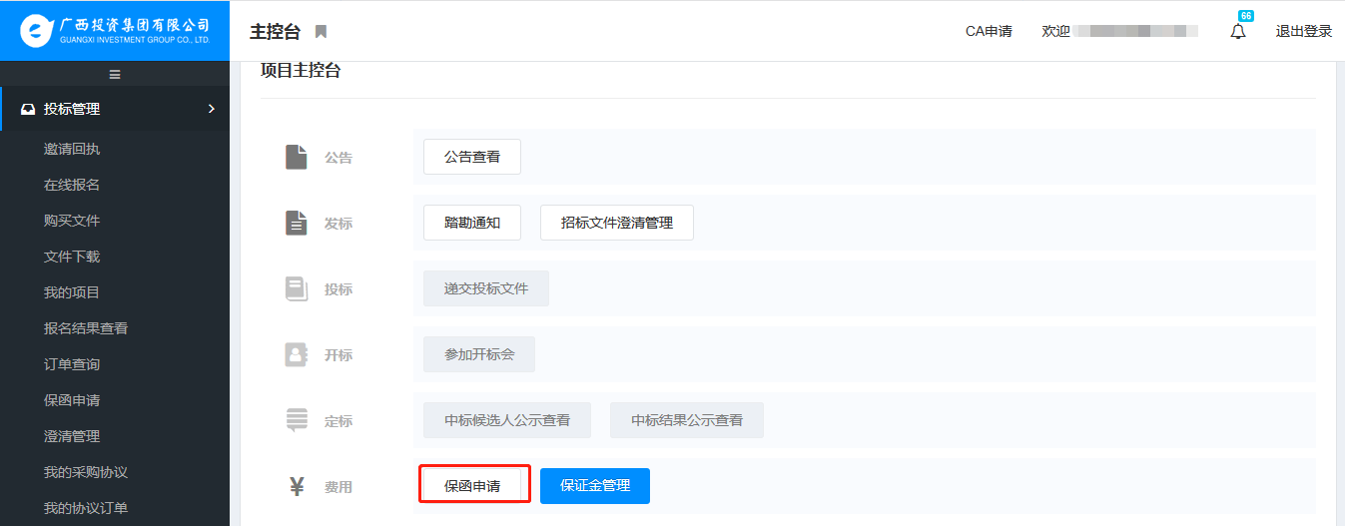
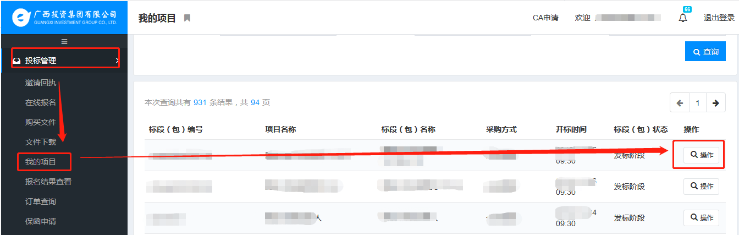
1.用户登录广西投资集团电子采购平台www.gigeps.com。
2.（1）在“投标管理”菜单下找到“我的项目”，找到需要申请保函的项目进入主控台；
2.（2）在“投标管理”菜单下点击“保函申请”，右侧显示的结果是参与的项目，找到需要申请保函的项目进入主控台。
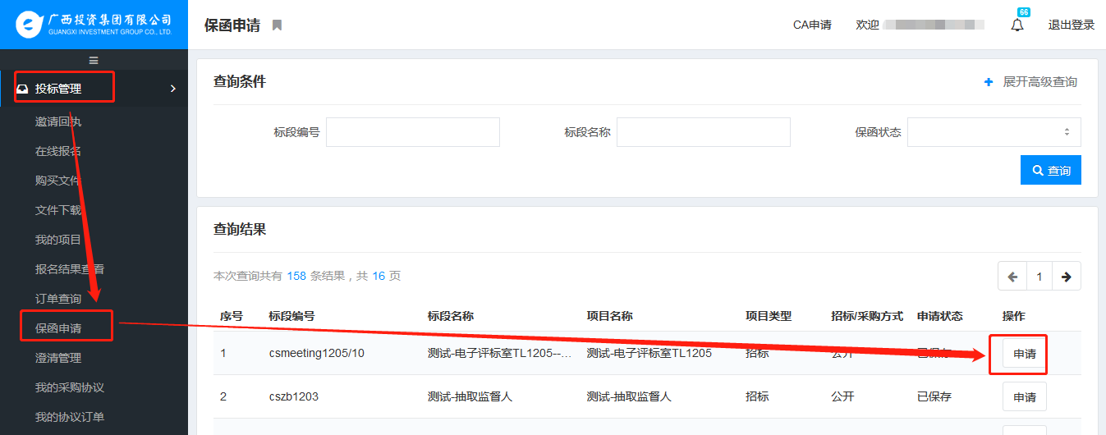
注：（1）（2）两种方式二选一即可。
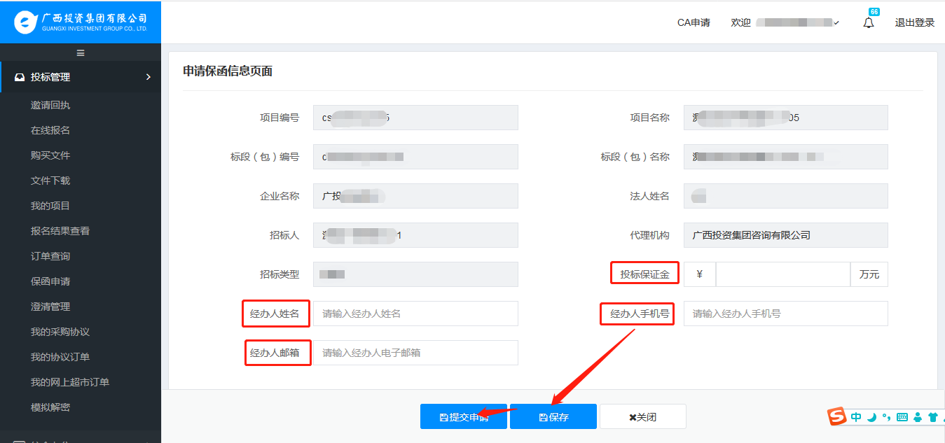
3.填写相关信息后，保存，提交申请。

4.跳转至电子保函系统，输入上图中的经办人手机号和短信验证码进行登录，可查看保函状态。
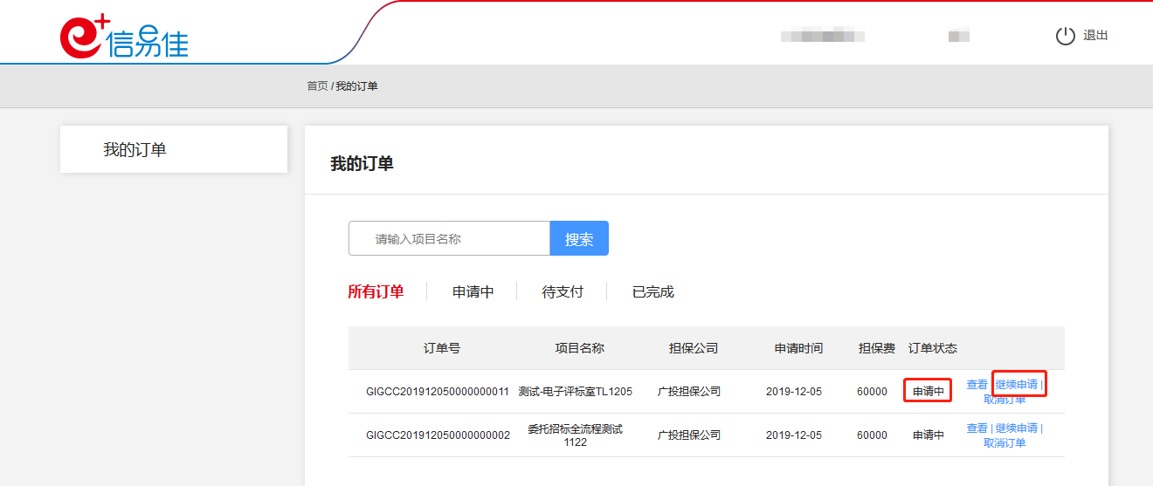
5.点击“继续申请”，按照保函系统要求，填写企业信息、项目信息、标段信息、经办人信息等相关资料，提交订单。
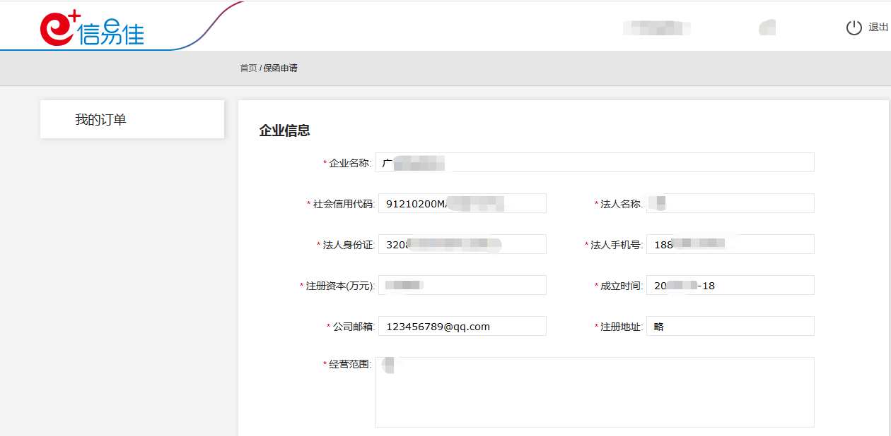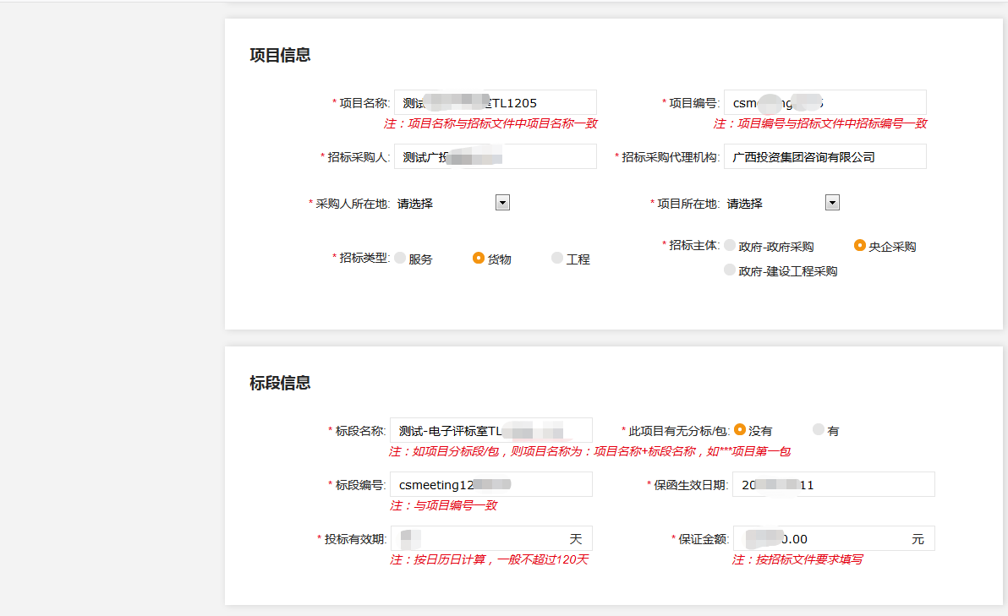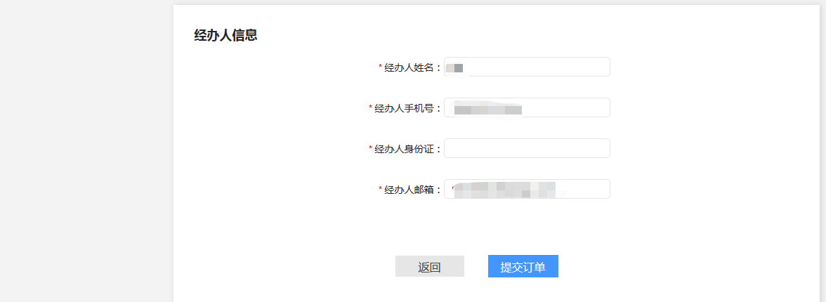
6.根据保函系统要求，提交投标担保申请要约函。
7.确认订单信息，补充发票信息，支付订单。
8.等待审核及保函发放。
免责说明：用户需及时查看保函发放进度，因电子采购平台以外的原因造成保函发放失败从而影响投标活动的，电子采购平台免除相应责任。

